臺北市112學年度新住民語文教學支援教師增能研習暨家庭日活動實施計畫
- 活動依據 :臺北市國民教育輔導團新住民語文輔導小組設置計畫書。
- 活動目標：
- 促進本市新住民教學支援教師瞭解十二年國民基本教育理念，並落實素養導向教學。
- 增進新住民語教學支援人員教學知能，提昇整體教學效能。
- 辦理單位：
(一)主辦單位：臺北市政府教育局
(二)承辦單位：臺北市國民教育輔導團新住民語文輔導小組、臺北市青少年發展暨家庭教育中
心
- 參加對象：(一)臺北市新住民語文教學支援教師親子。
(二)對本研習有興趣的本市教師及學校行政人員。
(三)新住民家庭。
- 活動日期：113年04月28日（星期日）上午09時00分至下午12時30分。
- 報名時間：即日起至113年04月24日(星期三)截止。
活動地點：臺北市青少年發展暨家庭教育中心6樓大研討室（100臺北市中正區仁愛路一段17
號）。
- 活動內容：
日 期 | 時 間 | 活動內容 | 主持人
04/28  (星期日) | 09:00~09:30 |  | 承辦人員
  報 到
04/28  (星期日) | 09:20~09:30 | 活動流程簡介 | 濱江國小吳勝學校長
04/28  (星期日) | 09:30~12:00 | 緬甸風情尋味-成就一堂完美的手作文化教學課程 | 講師: 岳嘉星  (興華國小緬甸語教師)
04/28  (星期日) | 12:00~12:30 | 綜合座談 | 岳家星老師與  濱江國小吳勝學校長
- 報名方式：
    - 請於報名截止日前逕行登入臺北市教師在職研習網站(http://insc.tp.edu.tw)報名，並列印報名表經行政程序核准後，再由貴校研習承辦人進入系統辦理薦派報名。
    - 本活動依報名先後順序錄取。於報名截止後3日內公布研習名單(以各研習員於教師在職研習網中登錄之電子郵件信箱通知)，請自行列印研習通知並準時參加研習。
- 注意事項：
    - 依照報名順序優先錄取，如報名踴躍而致額滿，本承辦單位得提前截止報名。
    - 為維護活動品質及參加者權益，獲報名錄取人員請務必出席並全程參與活動，全程參與研習者核予3小時研習時數。
    - 本活動場地備有付費地下停車場，以每小時30元、半小時15元計，共137個停車位，因車位有限，建議可搭乘大眾交通工具前往。
    - 為鼓勵臺北市新住民語文教學支援教師踴躍參與，本學年度新住民語文輔導小組舉辦之限額活動將依教支老師參與本小組舉辦之增能研習出席率作為錄取先後順序依據。
十一、聯絡方式：濱江國小李璿瑞老師，電話：(02) 8502-1571轉1606。
十二、經 費：由臺北市國民教育輔導團新住民語文輔導小組相關經費項下支應。

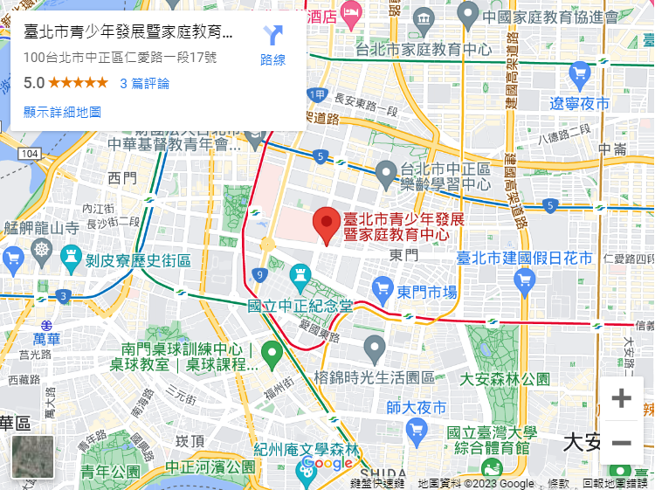
附件

